TIÊU CHUẨN NGÀNH
10TCN 831:2006

QUY TRÌNH CHẾ BIẾN
BỘT MÁU LÀM NGUYÊN LIỆU THỨC ĂN CHĂN NUÔI
The processing procedure of blood meal for animal feed ingredient
(Ban hành kèm theo Quyết định số 4099/QĐ/BNN-KHCN ngày 29 tháng 12 năm 2006 của Bộ trưởng Bộ Nông nghiệp và Phát triển nông thôn)
1. Phạm vi và đối tượng áp dụng
Máu của động vật sau khi giết mổ được làm khô và nghiền thành bột, bột máu chỉ dùng làm nguyên liệu phối chế trong khẩu phần ăn của gia súc, gia cầm và động vật dưới nước.
Quy trình này áp dụng cho các cơ sở chế biến bột máu làm thức ăn chăn nuôi trong toàn quốc.

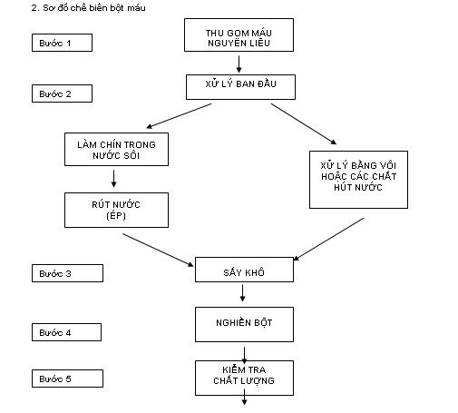

3. Thuyết minh các bước trong sơ đồ
3.1. Thu gom máu nguyên liệu
Máu dùng làm nguyên liệu thức ăn chăn nuôi được thu gom ngay từ cơ sở giết mổ. Không được bổ sung muối và nước.
Máu thu gom được làm lạnh (nếu có điều kiện) và đưa đến cơ sở chế biến càng nhanh càng tốt, và chậm nhất trong ngày giết mổ.
3.2. Xử lý máu nguyên liệu ban đầu
3.2.1. Xử lý bằng luộc chín
Cho nước vào máu với tỷ lệ 1:1 theo thể tích. Máu đông phải được làm tan trước khi luộc và liên tục khuấy đến khi máu trở thành dạng sệt đen. Máu được đun sôi tối thiểu 30-35 phút.
Phần nước có thể tiếp tục cho vào máu của mẻ luộc sau đó, hoặc trộn với thức ăn chăn nuôi. Tách cục máu chín ra khỏi nước. Tách bớt nước ra khỏi tảng máu bằng cách ép hoặc treo cho đến khi độ ẩm còn khoảng 40%. Sản phẩm này cần được sấy ngay. Nước ép có thể trộn với nguyên liệu làm thức ăn chăn nuôi.
3.2.2. Xử lý bằng vôi hoặc các chất hút nước khác
Máu sau khi thu gom được trộn với 1,5% vôi bột hoặc 3% vôi tôi. Máu xử lý vôi có dạng sệt, mầu sẫm, và có thể bảo quản một tuần sau đó sấy khô.
Máu có thể trộn với bột ngũ cốc, bột bã dứa, bã sắn, bột chất chứa dạ cỏ và sau đó sấy khô.
3.3. Làm khô máu đã xử lý
Máu luộc chín đã ép nước, máu xử lý vôi vôi hoặc các chất phụ gia khác được sấy bằng lò sấy hoặc máy sấy thông dụng ở nhiệt độ 70-90ºC trong 8 giờ để có sản phẩm bột máu chứa dưới 10% độ ẩm.
3.4. Nghiền máu khô thành bột
Máu đã được xử lý khô được nghiền thành bột bằng máy nghiền búa thông thường với mắt sàng 2mm.
3.5. Kiểm tra chất lượng
Các sản phẩm máu phải đảm bảo vệ sinh an toàn thực phẩm theo quy định hiện hành.
3.6. Đóng gói, ghi nhãn, bảo quản
3.6.1. Đóng gói
Bột máu được đóng gói trong bao PE, PP hoặc giấy dày.
6.2. Ghi nhãn: Ghi nhãn phải đúng với các qui định hiện hành.
Trên bao bì ghi những nội dung sau:
- Tên sản phẩm, ghi rõ loại bột máu.
- Khối lượng tịnh.
- Các chỉ tiêu chất lượng chủ yếu và hàm lượng.
- Tên và địa chỉ cơ sở sản xuất kinh doanh.
- Ngày sản xuất và thời hạn sử dụng.
3.6.3. Bảo quản: Bột máu được bảo quản trong kho khô sạch, để nơi cao ráo, thoáng mát, không có chất độc hại và không mang mầm bệnh.
3.6.4. Vận chuyển: Phương tiện vận chuyển bột máu phải khô, sạch, không có mùi lạ và đảm bảo yêu cầu vệ sinh Thú y.

